**설계서**

채경호, 최영창

**1. 요구사항 정의서**

|  |  |  |
| --- | --- | --- |
| **순번** | **요구사항명** | **요구사항 상세** |
| **기능적 요구사항** | | |
| 1 | 로그인 관리 | 로그인/ 로그아웃/ 비밀번호 찾기 |
| 2 | 회원 관리 | 회원가입/ 수정/ 탈퇴 |
| 3 | 공지게시판 | 공지사항 등록, 삭제, 조회 |
| 4 | 자유게시판 | 게시판 등록, 삭제, 조회 |
| 5 | 관광지 정보 수집 | 한국관광공사 : 지역별 관광지 정보를 얻어와 화면에 표시 |
| 6 | 여행지 조회 | 여행지 정보를 지역별 원하는 컨텐츠 별 조회 |
| 7 | 여행 계획 경로 설정 | 조회한 관광지를 활용하여 여행 계획, 여행 경로를 저장 |
| 8 | 차트 | 여행지수, 조회수를 이용한 다양한 차트출력 |
| 9 | 관광지 사진 | 랜덤 관광지 추천 사진 출력 |
| **비 기능적 요구사항** | | |
| 1 | 공공데이터의 정확성 | 공공데이터 API를 활용함으로 인한 공공데이터의 정확성이 요구됨 |
| 2 | 사용자 편의성 | 웹 사이트에 대한 사전 지식이 없어도 쓰기 편해야 함 |
| 3 | 가용성 | 언제나 (어떤 디바이스로든) 서비스 가능해야 함 |

**2. 테이블 구조도**

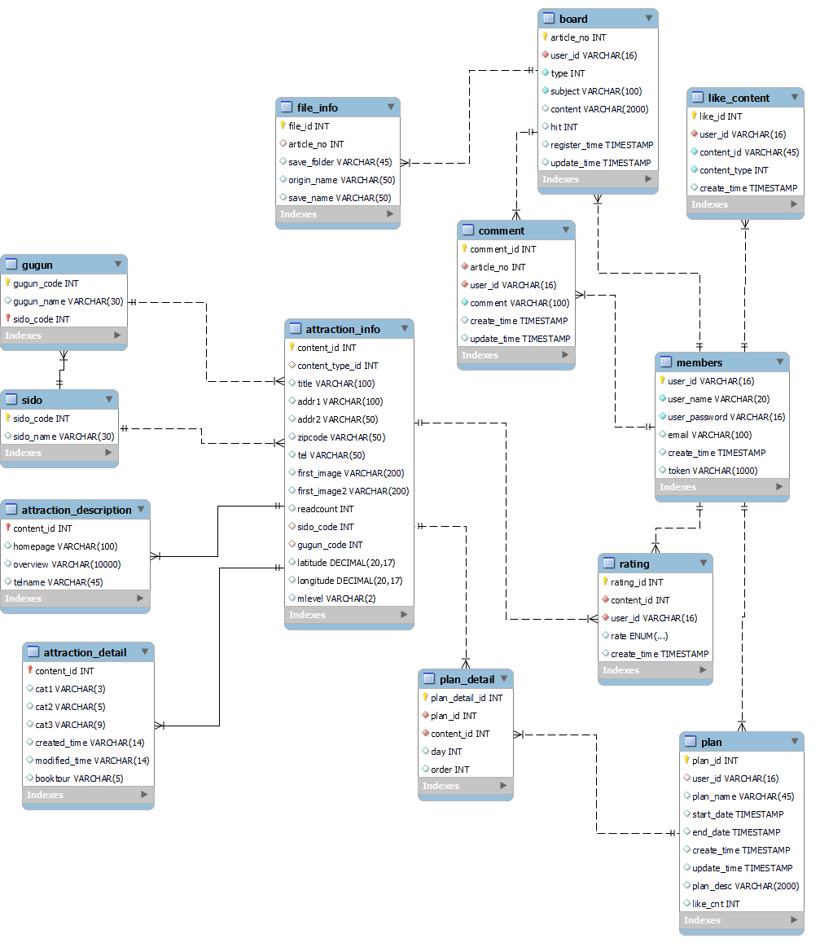

**3. 클래스 다이어그램**

Board

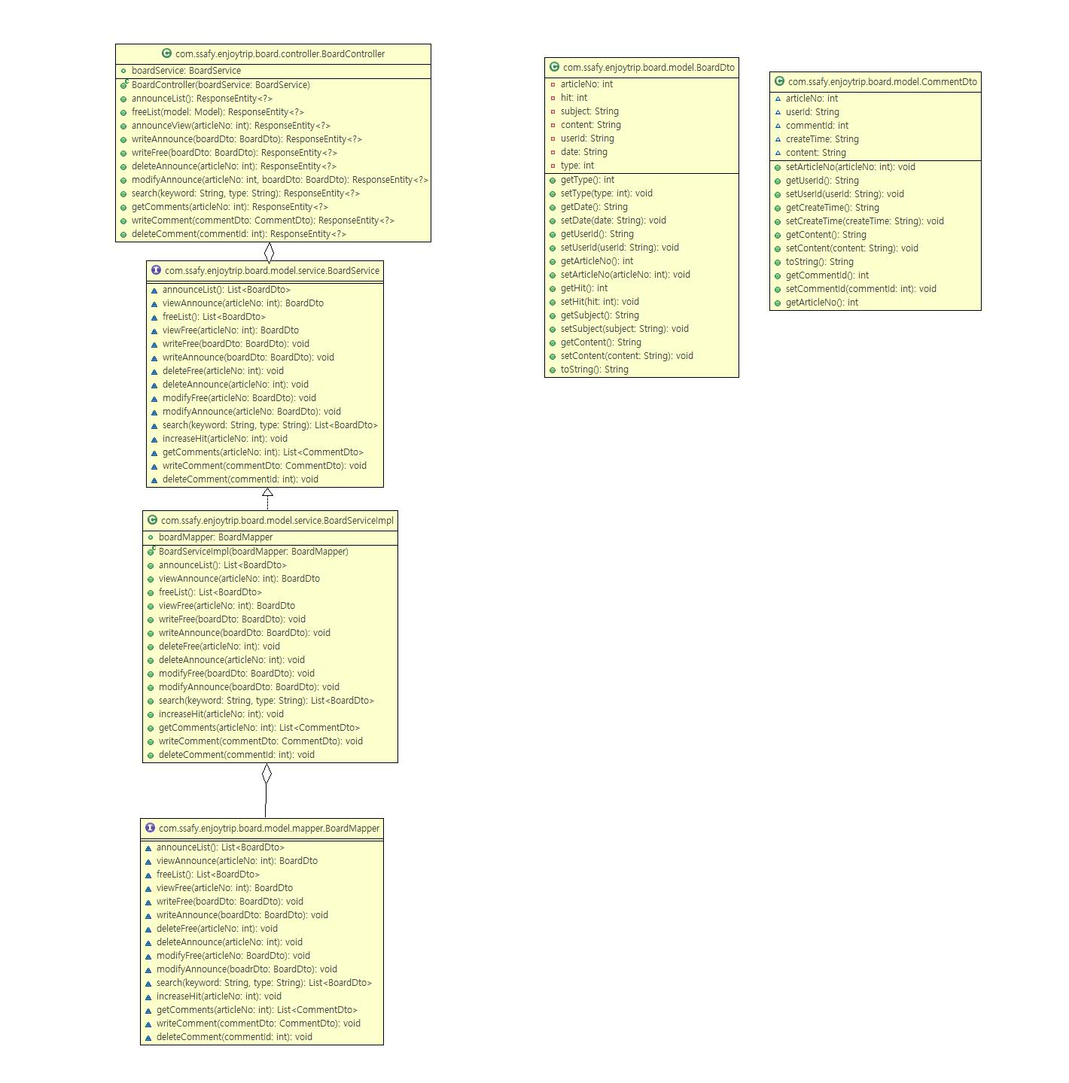

Map

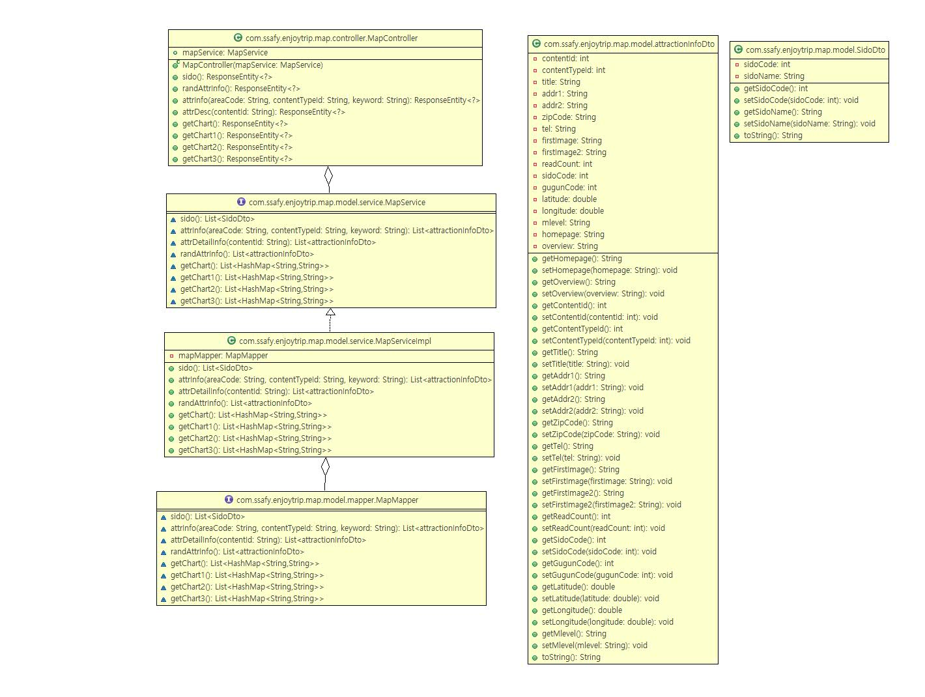

Plan

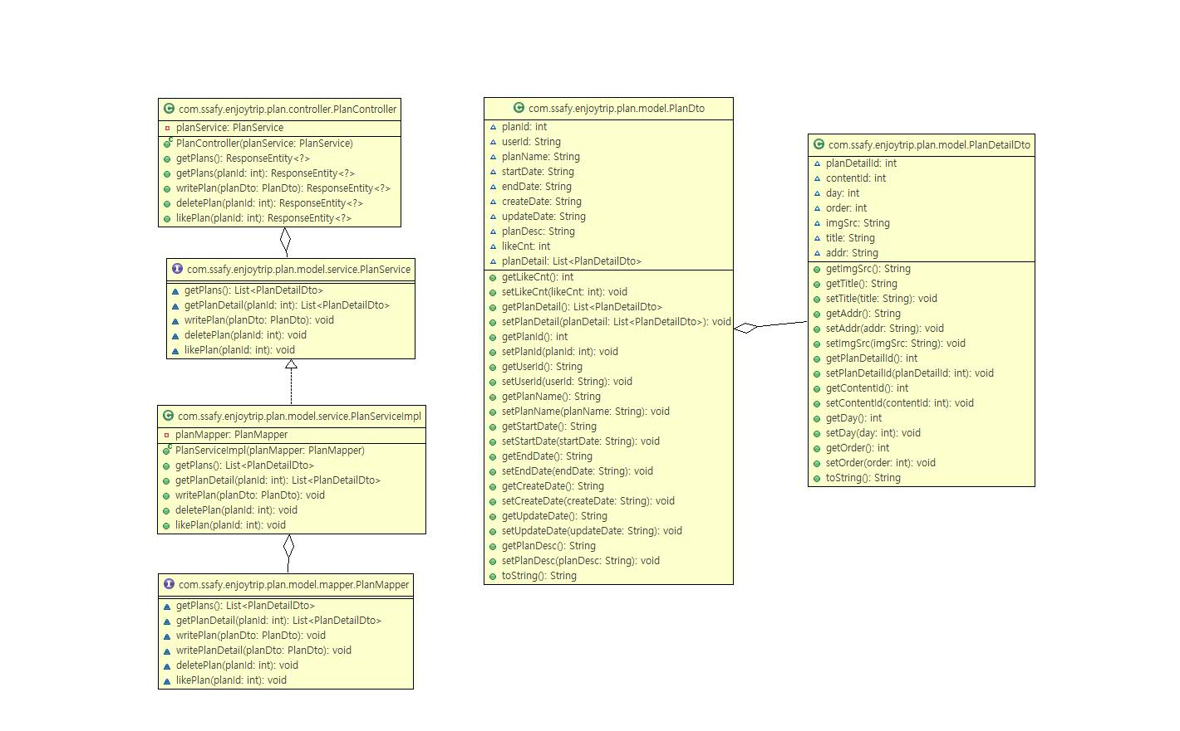

User

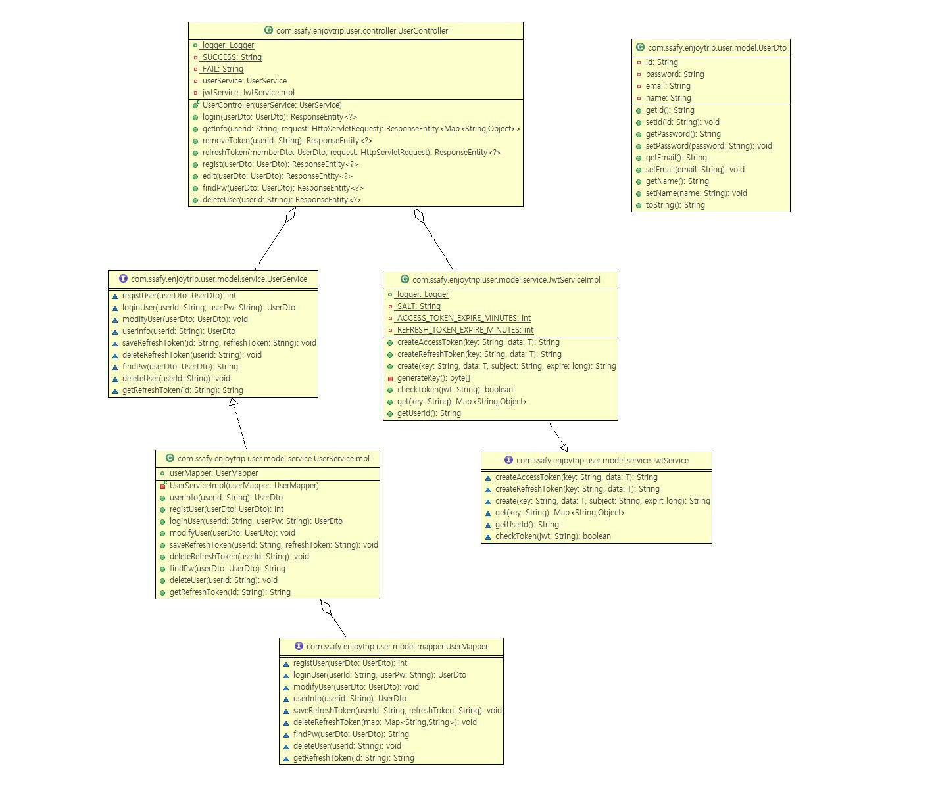

**4. 화면 설계서**

|  |
| --- |
| 메인페이지 |
| C:\SSAFY\찐최종관통\화면설계서\메인페이지.png |
| C:\SSAFY\찐최종관통\화면설계서\메인페이지2.png |
| C:\SSAFY\찐최종관통\화면설계서\메인페이지3.png |
| 여행지 검색 페이지 |
| C:\SSAFY\찐최종관통\화면설계서\관광지찾기기본화면.png |
| C:\SSAFY\찐최종관통\화면설계서\검색후화면.png |
| C:\SSAFY\찐최종관통\화면설계서\관광지세부정보.png |
| C:\SSAFY\찐최종관통\화면설계서\여행경로에관광지추가.png |
| C:\SSAFY\찐최종관통\화면설계서\여행계획세부내용작성.png |

|  |
| --- |
| 게시판 |
| C:\SSAFY\찐최종관통\화면설계서\자유게시판.png |
| C:\SSAFY\찐최종관통\화면설계서\자유게시판글클릭.png |

|  |
| --- |
| 여행계획 |
| C:\SSAFY\찐최종관통\화면설계서\여행계획리스트.png |
| C:\SSAFY\찐최종관통\화면설계서\여행계획클릭시.png |

|  |
| --- |
| 차트 |
| C:\SSAFY\찐최종관통\화면설계서\차트1.png |
| C:\SSAFY\찐최종관통\화면설계서\차트2.png |